第三次高知市子ども読書活動推進計画

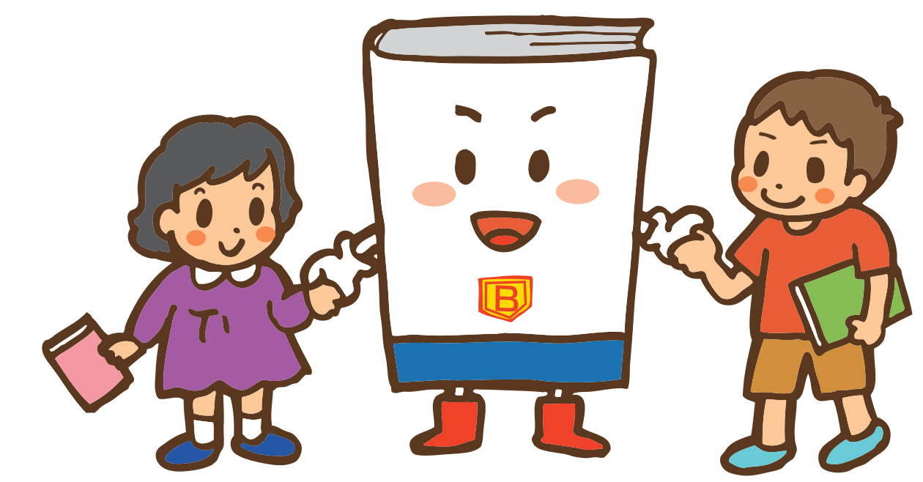

高知市民図書館キャラクター

「ブックマン」

**令和２年３月**

**高知市・高知市教育委員会**

**はじめに**

**子ども時代の読書は，「子どもが言葉を学び，感性を磨き，表現力を高め，創造力を豊かなものにし，人生をより深く生きる力を身に付けていく上で欠くことのできないもの（子どもの読書活動の推進に関する法律第２条）」です。平成13年に子どもの読書活動の推進に関する法律が成立し，国では，これに基づき「子どもの読書活動の推進に関する基本的な計画」を策定しました。**

**本市ではこれを踏まえ，平成18年に「高知市子ども読書活動推進計画」を策定しました。平成27年３月には「第二次高知市子ども読書活動推進計画」を策定し，家庭，地域，学校等を中心に，関係機関や団体と連携協力しながら，子どもの読書活動の推進に取り組んでまいりました。**

**子どもは，読書を通じて広い世界を知り，異なる世界の人・もの・ことに触れ，学びを深めます。読書は，知識の獲得とともに，多様な価値観や幅広い教養，豊かな感性などを蓄え，言葉を介した経験を蓄えることができ，このことは，子どもの夢，憧れ，志を育み，時代の変化に関わらず，無限の可能性や夢を広げていくことができます。**

**このたび策定しました「第三次高知市子ども読書活動推進計画」では，これまでの成果と課題を踏まえるとともに，変化の激しい現代社会において，子どもの成長や，子どもの読書活動を取り巻く環境の変化に留意しながら，読書活動を推進するための方向性と具体的な取組を示しています。**

**子どもの読書活動を推進するためには，いろいろな場面で，子どもたちと関わる大人が連携して取り組んでいくことが重要です。趣旨をご理解いただき，この計画が実効性のあるものとなりますよう，ご協力をいただきますようお願い申し上げます。**

**最後に，本計画の策定に格別のご尽力をいただいた，高知市子ども読書活動推進計画検討委員会の皆様をはじめ，関係者の皆様に心から感謝申し上げます。**

**令和２年３月**

**高知市・高知市教育委員会**

目　次

第１章　子ども読書活動推進計画の基本的な考え方・・・・・・・・・・・１

第２章　読書活動推進のための基本的方向・・・・・・・・・・・・・・・・４

第３章　推進のための具体的な方策・・・・・・・・・・・・・・・・・・・６

　１　家庭・地域における読書活動の推進・・・・・・・・・・・・・・・・・・・６

　２　幼稚園，保育所，認定こども園，小規模保育等に

おける読書活動の推進・・・・・・・・・・・・・・・・・・・・・・・・・７

　３　学校における読書活動の推進・・・・・・・・・・・・・・・・・・・・・・８

　４　図書館における読書活動の推進・・・・・・・・・・・・・・・・・・・・・11

第４章　施策の実現に向けて・・・・・・・・・・・・・・・・・・・・・・・16

資料編

　１　高知市子ども読書活動推進計画検討委員会設置要綱・・・・・・・19

　２　子どもの読書活動の推進に関する法律・・・・・・・・・・・・・・20

　３　学校図書館法・・・・・・・・・・・・・・・・・・・・・・・・・・・22

　４　文字・活字文化振興法・・・・・・・・・・・・・・・・・・・・・・・24

５　視覚障害者等の読書環境の整備の推進に関する法律・・・・・・・26

　６　第三次高知市子ども読書活動推進計画事業一覧・・・・・・・・・・29

**第１章　子ども読書活動推進計画の基本的な考え方**

**１　策定の趣旨**

**⑴　子どもの読書活動の意義**

　　　　子どもは，好奇心に満ちている。まわりの世界からすべてのことを吸収し，「ことば」を獲得していく。

特に，読書は，子どもの「ことば」を磨き，豊かな心を育てる。子どもは読書を通してさまざまな人の生き方を知り，ものごとを深く考え，考えや感情を伝えるための「ことば」を身に付け，必要な情報を選択し，適切に活用する能力を培うことができる。また，読書をすることにより，子どもたちは社会化の過程で生じるさまざまな課題を乗り越えるために，参考となる知識や情報を得ることができ，さまざまな体験を経験することができる。

その他，乳幼児期に絵本を通して幸せな時間を過ごすことは，子どもの健全な成長を促すことにもつながる。

子どもの読書活動は，子どもがことばを養い，感性を磨き，表現力を高め想像力を豊かなものにし，人生をより深く生きる力を身に付けていく上で極めて重要なものである。

**⑵　計画策定の背景**

　　　　子どもたちにとって読書は，ことばを学び，感性を磨き，表現力を高め，創造力を豊かなものにするなど，生きる力を身につけていく上で欠かすことができないものである。

　　　　しかし，近年，テレビやインターネットなど，さまざまな情報メディアの普及により，子どもの生活環境が変化している。読書のあり方も，従来の紙媒体に加え，電子書籍などの新たな媒体の登場により多様化しており，それぞれの特性を理解して子どもの「知りたい欲求」に応える必要がある。ただし，読み聞かせの体験が読書率低下の防止と密接にかかわる点などを考えれば，紙媒体による読書は，読書習慣の定着において非常に有効であることは，これまでと変わりない。

このような状況の中で，国においては，子どもの読書活動を推進するため，平成12年を「子ども読書年」と定め，翌年には「子どもの読書活動の推進に関する法律」（平成13年12月12日法律第154号）を制定した。法律では，子どもの読書活動を推進するための基本理念や，国及び地方公共団体の責務等を明確にし，施策を総合的かつ計画的に推進することとした。この法律に基づき，国は平成14年に「子どもの読書活動の推進に関する基本的な計画」を策定し，公表した。

さらに，平成17年10月には，本や新聞など活字に親しみやすい環境の整備を図り，「言語力｣を育てることを目的とした「文字・活字文化振興法｣を制定した。

　　　　また，令和元年6月には，視覚障害，発達障害，肢体不自由その他の障害により読書が困難な人の読書環境の整備を推進し，すべての国民が等しく読書を通じて文字・活字文化の恵沢を享受することができる社会の実現に寄与することを目的とする「視覚障害者等の読書環境の整備の推進に関する法律」（通称「読書バリアフリー法」）が制定された。今後，読書が困難な子どもの読書環境の充実に向けた取組も今まで以上に進めていく必要がある。

現在，国は平成30年４月に策定した「第四次子供の読書活動の推進に関する基本的な計画」に沿って施策を進めている。同計画の概要では，子供の読書活動に関する課題の分析として，「①中学生までの読書習慣の形成が不十分」「②高校生になり読書の関心度合いの低下」「③スマートフォンの普及等による子供の読書環境への影響の可能性」の三項目が掲げられており，同計画の改正のポイントとして，「①読書習慣の形成に向けて，発達段階ごとの効果的な取組を推進」「②友人同士で本を薦め合うなど，読書への関心を高める取組を充実」「③情報環境の変化が子供の読書環境に与える影響に関する実態把握・分析」の三項目を掲げ，国，都道府県，市町村は，子どもの実態やそれを取り巻く状況の変化を踏まえ，取組の充実・促進を図ることが望まれるとしている。

また，高知県は，平成29～33年度を計画期間とする「第三次高知県子ども読書活動推進計画」を策定し，市町村や読書関係団体等と連携しながら，子どもが読書に親しむ機会の提供と環境を整備・充実するための方策に積極的に取り組んでいくことなど掲げている。

－１－

**⑶　高知市の現状と課題**

　　　　高知市では平成27年３月に策定した「高知市子ども読書活動推進計画」（以下，「第二次計画」という。）に沿って子ども読書活動を推進してきた。

第二次計画策定後は，乳幼児期から絵本を通じてことばや心を通わせる楽しさ・大切さを伝えるための「親子絵本ふれあい事業」の継続的な実施や，地域子育て支援センター，幼稚園，保育所，認定こども園，小規模保育等（以下，「幼稚園･保育所等」という。）での絵本の読み聞かせにより，本に親しむ環境を整備してきた。

多くの幼稚園･保育所等に絵本のコーナーが設置され，小・中・義務教育学校においては「朝の読書活動」が実施されるなどの結果，年間読書冊数も増加を続けている。12学級以上の学校には司書教諭が配置され，市内のすべての小・中・義務教育学校には学校図書館支援員が配置されている。

　　　　平成30年７月に開館したオーテピア高知図書館では，図書館見学や体験学習を積極的に受け入れているほか，児童サービスにおいては，基本図書の充実（長く子どもに読み継がれる基本的な図書を選定・収集）や，子どもと本を結びつける行事の実施等に取り組むと同時に，10代の若い人たちに学校での学習内容を深められるような本，進路選択に役立つ本等を集めて，利用しやすいようにティーンズ・コーナーを設置した。

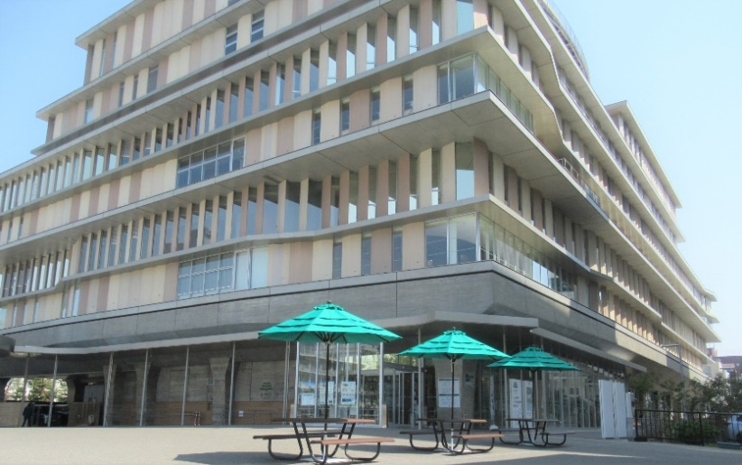

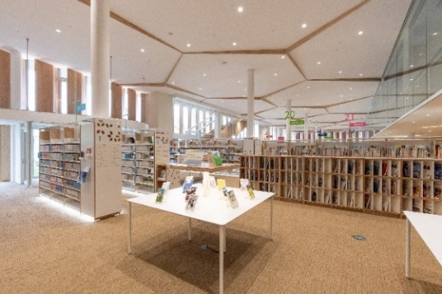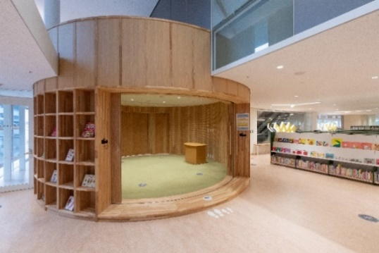

ティーンズ・コーナー

おはなしの部屋

今後一層，子どもの読書活動を推進するためには，子どもの読書にかかわる人材の育成と充実が必要である。幼稚園･保育所等，学校，図書館のそれぞれの場において，いつでも子どもが自由に本を選び，読書ができるような環境を整備するとともに，そのような場において，専門知識をもって子どもに接することができる人材を育成しなければならない。図書館においては司書，学校においては司書教諭等の計画的な配置を行うとともに，それらの教職員の資質向上のための研修を行っていく必要がある。そして，地域において子どもの読書に貢献している読書ボランティアとの連携により，効果的に子どもの読書活動を推進していくことが必要である。

家庭において絵本を楽しんだり，読書に親しんだりする環境を考えた場合，保護者等の読書に対する意識，心のゆとりの有無もなおざりにはできない問題である。すべての子どもに本に親しむ機会が等しく与えられるためには，多文化共生（※１）やユニバーサルデザイン（※２）の視点をもった施策が必要である。また，進学や就職に役立ち，生きる力につながる，セーフティーネットとしての読書環境（※３）の整備も課題となっている。

オーテピア高知図書館や市民図書館分館･分室（※４）でのおはなし会の充実，学校図書館情報システム化やネットワーク化の推進に加え，関係する大人たちの適切な支えによって，子どもたちが一人ひとりの個性に応じて，読書活動を十分に行えるようにしていきたい。

－２－

**２　第三次計画について**

**⑴　目的**

この計画は，子どもが本と出会い，読書の楽しさに触れながら，ことばの力や「教養・価値観・感性」等を身につけ，自ら考え，判断し，豊かに生きていくために，あらゆる機会と場所において，子どもが自主的に読書活動を行うことができる環境づくりを推進することを目的とする。

　　　　本市においては，国の「子供の読書活動の推進に関する基本的な計画（第四次）」及び県の「第三次高知県子ども読書活動推進計画」を基本とし，本市の現状を踏まえ，家庭･地域，幼稚園･保育所等，学校，図書館等それぞれが連携，協力し合って，「生きる力を育てる読書活動」を，より一層推進することを目指して本計画を策定し，その基本的な方向と具体的な方策を明らかにするものである。

**⑵　対象と期間**

　　　　この計画にいう子どもとは，おおむね18歳以下の者をいう。ただし，義務教育終了～18歳までの世代及び高等学校への施策については，「第三次高知県子ども読書活動推進計画」「オーテピア高知図書館サービス計画（※５）」を踏まえ，実施していく。

　　　　この計画の期間は，令和２（2020）年度から令和６（2024）年度までの５か年を対象とする。また，この計画は，毎年度振り返り，進捗状況を管理するとともに，必要に応じて見直しを行うものとする。

・・・・・・・・・・・・・・・・・・・・・・・・・・・・・・・・・・・・・・・・・・・・・

※１　多文化共生

　　　　　国籍や民族，文化的背景の異なる人々が，互いの文化的差異を認め合いながら,同じ社会での生活を営んでいくこと。

※２　ユニバーサルデザイン

　　　　　文化や性別，障害の有無などさまざまな条件に左右されることなく,できるだけ多くの人が利用できるデザイン。

　※３　セーフティーネットとしての読書環境

　　　　　進学や資格の取得等，生存権にかかわる知識が得られる資料を誰もが利用でき，その資料を使って学習できる空間が保障されている状態等を指す。

　※４　オーテピア高知図書館や市民図書館分館・分室

　　　　　オーテピア高知図書館は，高知県立図書館と高知市立市民図書館が共同で運営している。高知市内にある分館（６分館）と分室（15分室）は，高知市立市民図書館が運営している。

　※５　オーテピア高知図書館サービス計画

　　　　　平成29年１月策定。平成30年７月に開館したオーテピア高知図書館のサービス概要を開館前から幅広く周知するとともに，図書館サービスのさらなる充実と向上を図ることを目的として策定。

・・・・・・・・・・・・・・・・・・・・・・・・・・・・・・・・・・・・・・・・・・・・・

－３－

**第２章　読書活動推進のための基本的方向**

　高知市子ども読書活動推進計画は，すべての子どもが未来に希望を持ち，大好きな本と出会えることを目指して，「生きる力を育てる読書のまち・こうち」を基本目標に掲げ，次の３点を中心に構想し，家庭・地域，幼稚園・保育所等，学校，図書館等，それぞれが連携，協力し合ってその実現を目指す。

**１　子どもの読書環境の整備**

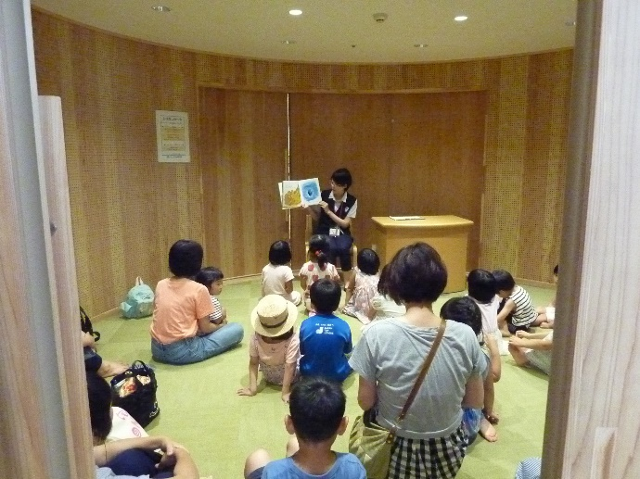　　　子どもの読書環境の充実を推進していくためには，子どもの身近なところに読書のできる環境を整備していくことが必要である。

幼稚園・保育所等では，絵本のコーナー

の設置などにより，子どもが自由に絵本を

選び，保護者とともに楽しんだりできるよ

うな環境の整備が必要である。また，学校

や地域の図書館においては，子どもが好き

なときに十分に本に接することができるよ

う，さまざまな図書資料を配置するととも

に，その配架についてもユニバーサルデザ

インに配慮することが必要である。

図書資料については，子どもたちの意見

も汲みながら発達段階や一人ひとりの特性

に応じたものを購入していく。

おはなし会の様子

**２　子どもの読書にかかわる人材の育成と充実**

　子どもの読書にかかわる大人たちは，人生の最初に出会う本を子どもに手渡し，生涯にわたる読書へといざなう役目を担っており，中でも子どもの読書習慣を定着させるためには，最も身近な存在である保護者が，積極的に子どもの読書活動にかかわっていくことが重要である。

乳幼児期はもちろん，自分で本を選び，読むことができる学齢期となっても，子どもの要求に応じ，適切な助言のできる大人の存在は重要である。読み聞かせやストーリーテリング（※６），ブックトーク（※７）等の実施，知的関心の発達に伴って生じてくる疑問に答えるレファレンス（※８）などを通じて，子どもは読書への興味を継続し，発展させていく。とりわけ，特別な支援を必要とする子どもたちが読書に親しむ機会を増やすためには，一人ひとりの特性を知り，それに応じた対応をしなければならない。

そのためには，幼稚園･保育所等，学校，図書館などにおいて，家庭や子どもと本をつなぐ専門的な知識を持つ人材の育成と適切な配置を行うことが必要である。

**３　広報・啓発活動の推進**

　　　子どもの読書活動の推進に向けて，その意義や重要性について広く市民の理解と関心を高めるとともに，読書に対して継続して興味が持てるよう，広報・啓発活動を行っていく必要があるため，図書館見学や広報紙を通じて図書館の機能の広報・啓発活動の推進に取り組んでいる。

現在，スマートフォン等でさまざまな情報を得ることが可能であるが，子どもたちには，情報システムの上手な活用方法について啓発するとともに，情報リテラシー（※９）を育てることで，読書への興味を広げていく。

また，保護者や周りの大人たちが読書の意義や大切さについて正しい認識を持つことに加え，実際に読書に親しむ姿を見せることが，子どもに与える影響は小さくない。大人の世代に対しても，生涯にわたる読書の大切さを広報し，啓発していくことが重要である。

－４－

**（子ども読書活動推進計画の体系）**

・・・・・・・・・・・・・・・・・・・・・・・・・・・・・・・・・・・・・・・・・・・・・

※６　ストーリーテリング

　　　　多くの場合，語り手が物語を暗記して，本を見ずに子どもに聞かせること。子どもは頭の中でさまざまな場面を想像しながら聞くことができる。

※７　ブックトーク

　　　　あらすじや著者紹介等を交えて，本への興味がわくような工夫を凝らしながらいろいろな本の内容を紹介すること。

※８　レファレンス

　　　　図書館において，情報を求められた際に，情報の探し方や，その情報を得ることができる図書資料等の紹介を行うこと。

※９　情報リテラシー

多様な情報の中から選択し，それを評価し，活用する能力。また，情報を適切に表現し，発信する能力。

・・・・・・・・・・・・・・・・・・・・・・・・・・・・・・・・・・・・・・・・・・・・・

－５－

**第３章　推進のための具体的な方策**

**１　家庭・地域における読書活動の推進**

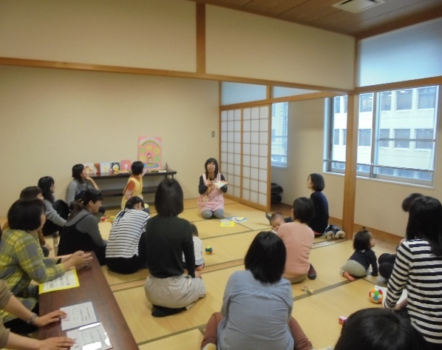**⑴　家庭における読書活動の推進**

　　　　子どもの読書習慣は日常の生活を通して形成され

　　　るものであり，読書が生活の中で継続して行われる

　　　よう，保護者が子どもの読書活動の機会を充実し習

慣化できるような役割を果たしていくことが重要で

ある。

　　　　そのため家庭においては，読み聞かせや一緒に

本を読むなど，保護者の積極的なかかわりにより，

子どもが読書に親しむきっかけを作るとともに，

読書習慣を身に付けることができるよう，家庭内

の環境を整えることが必要となる。また，この取

組により，子どもと保護者が向き合い，同じ時間

よちよちランドの様子

を過ごすことが，家庭内のコミュニケーションを

深め，家庭での絵本とふれあう経験は，幼稚園・保育所・学校等における読書活動にもつながる。

**（具体的な方策）**

①　保護者が子どもの本をともに楽しむきっかけづくりとして，オーテピア高知図書館，市民図書館分館・分室，地域子育て支援センター等においておはなし会や絵本の紹介等を実施する。

②　読書の楽しさを伝えるための，絵本の読み聞かせ会やおはなし会などの情報を紹介し，参加を促す。

③　子どもにすすめたい本を，ポスターやチラシなどを活用して紹介する。

④　家庭で読書に親しめるよう，読み聞かせに適した絵本の紹介や読み聞かせの方法について保護者に伝える。

**⑵　地域における読書活動の推進**

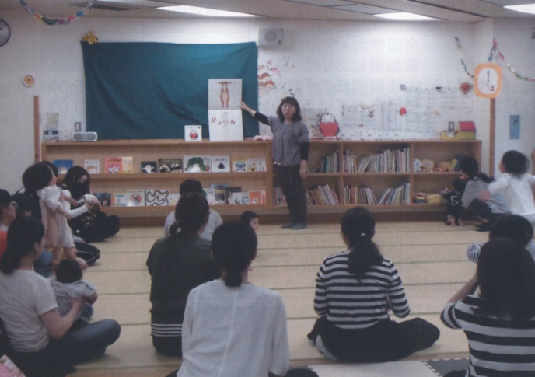　　　　地域における子どもの読書活動を推進するためには，子どもが読書活動をより身近に感じられる環境を整備していくことが重要である。

社会状況の変化に伴い多様化している

子どもの読書需要に対応できるように，

オーテピア高知図書館の図書・その他の

資料の充実を図るとともに，地域におけ

る読書環境の整備を行う。

また，子どもの読書活動を推進するた

めには，子どもと本を結ぶ読書ボランテ

ィアの存在が重要な役割を果たしている。

特に，読書ボランティア団体は，地域に

おける子ども読書活動を推進する上で，

くすくすひろっぱ（地域子育て支援

センター）での絵本読み聞かせ

中核的な役割を担っており，欠かせない

存在となっている。ボランティア養成の

ための講座や研修を実施するなど，読書ボランティアの養成と資質向上を目指し支援していく。

**（具体的な方策）**

①　子どもたちが自分の読みたい本を自由に選べるように児童用図書の充実に努める。

　　　②　図書館の分館・分室での読み聞かせなどを通じて絵本や物語に触れるきっかけづくりに努める。

　　　③　移動図書館によって，学校，幼稚園･保育所等，配本所などと連携を密にし，きめ細かい配本活動を展開する。

－６－

　　　④　移動図書館の児童用図書を充実し，地域サービスの向上に努める。

　　　⑤　地域で行われている「子育てサークル」や「放課後児童クラブ」などで読み聞かせや本の紹介などを行うように働きかける。

⑥　絵本を通じて，ことばや心を通わすことの楽しさ・大切さを伝えるため，オーテピア高知図書館，ふれあいセンターや地域子育て支援センター等でブックスタート（※10）に関連した事業を行い，読み聞かせの方法や適した本の紹介などを行う。

　　⑦　読書ボランティアをはじめとする，子どもの読書活動を地域で支える人々のための研修会を実施する。

⑧　子どもの読書活動を地域で支える人々の連携を促進する。

・・・・・・・・・・・・・・・・・・・・・・・・・・・・・・・・・・・・・・・・・・・・・

※10　ブックスタート

　　　　赤ちゃんとその保護者に子育てに関する情報を紹介する中で，絵本を手渡し，早い段階から家庭の中に本のある環境を作っていく活動。

・・・・・・・・・・・・・・・・・・・・・・・・・・・・・・・・・・・・・・・・・・・・・

**２　幼稚園，保育所，認定こども園，小規模保育等における読書活動の推進**

**⑴　本に親しむための機会の提供・充実**

　　　　乳幼児期に絵本を通して心満たされる幸せな時間を過ごすことは，その後の読書習慣につながるだけでなく，生きる力や想像する力等を育む重要な経験である。

　　　　幼稚園・保育所等においては，日常保育や，未就園児童を対象として実施している「子育て支援活動」の中で絵本の読み聞かせ等，子どもたちが絵本や物語に親しむための活動を積極的に行っている。

　　　　保育室の身近な場所に図書コーナーを作りいつでも手に取れる状態にすることで絵本に親しみをもち，大好きな保育者や保護者に読んでもらうことで，喜びや楽しみを味わう経験を重ねることが大切である。

　　　　そして幼児期には，お話や読み聞かせに十分な時間を取ることで，子どもたちは物語の世界を楽しみ，それを「ごっこ遊び」に展開することができるようになっていく。

　　　　また，絵本の世界に遊ぶためには，子ども自身の好奇心の広がりに合わせた豊かな図書や環境が必要である。

　　　　幼稚園･保育所等においては，教育課程や保育計画の中で絵本や物語に親しむための時間を確保するとともに，子どもが興味をもつ絵本等の充実に努めることが求められる。

**（具体的な方策）**

　　　①　教職員等は子どもたちが絵本や物語に親しみ，興味をもって聞き，想像する楽しさを味わうことができるよう，絵本の読み聞かせ等を積極的に行う。

　　　②　教職員等が絵本の読み聞かせやお話（ストーリーテリング等）の大切さを共有できる学習会などを行う。

　　　③　絵本を題材にして，絵本の中のことば遊びや表現遊びを子どもたちと楽しみ，絵本の世界を共有し，絵本の楽しさに触れる機会をつくる。

　　　④　移動図書館を積極的に活用し，読書活動支援の充実に努める。

**⑵　読書環境の整備**

　　　　幼稚園･保育所等では，日ごろから読み聞かせを取り入れたり，図書コーナーを設置したりして，子どもが自由に絵本に触れることができる環境づくりに取り組んでいる。また，保護者に対しては，園だより等で絵本の紹介をしたり，貸出しを行ったりしている。

　　　　図書・その他の資料の充実を図るとともに，図書コーナーの設置場所や配架に配慮し，本

のある生活の場を自然につくり，子どもが自由に絵本に触れることができる環境の整備を進める。

－７－

**（具体的な方策）**

①　幼稚園･保育所等における児童用図書を充実し，子どもたちが自由に絵本に触れることができるコーナーを設ける。

　　　②　子どもの興味や発達，季節等に応じた絵本を置く。

　　　③　保護者等が迎えに来たときに，絵本を一緒に楽しめるように書架の配置を工夫する。

**⑶　保護者等への読書活動の働きかけ**

　　　　近年，家庭の状況が変化しており，時間的・精神的に余裕がない日常背景や，インターネットやスマートフォンの使用背景から読書に触れる機会が減っている現状がある。そのような中,保護者をはじめ周囲の大人が，子どもの豊かな人格の形成に，読書体験が大きな役割を果たすことを，改めて認識することが大切である。そして，日常的な生活体験と読み聞かせをつなげていくことで豊かな感性をはぐくみ，物語に触れる楽しみを子どもに伝えると同時に，親子で共有することが重要である。

　　　　幼稚園・保育所等で，子どもが本に親しむ機会を増やしていき，その姿や大切さを保護者に伝え，家庭で絵本を通して子どもと向き合う場が少しずつ増えていくような働きかけを積み重ねていく。そして，保護者と子どもが絵本に親しむ世界を共感していけるように，家庭への絵本の貸出しの取組をしていく。

**（具体的な方策）**

　　　①　保護者会の研修，クラス懇談会，参観日などの機会に読み聞かせをし，保護者にも実際に絵本に触れてもらい，絵本の楽しさ，親子読書をはじめとする読書の重要性を伝え，親子読書を始めるきっかけづくりに努める。

　　　②　幼稚園･保育所等で保護者等のための読み聞かせ講座などを開催し，保護者等にボランティアとして活動してもらうよう働きかけを行う。

③　家庭への絵本の貸出しを行う。

**３　学校における読書活動の推進**

**⑴　読書活動の充実**

読書は心の成長のよりどころであり，知性・感性に磨きをかけ豊かな人間性を培うためには不可欠である。

子どもたちが生涯にわたって読書に親しみ，読書を楽しむ習慣を形成するため，学校においては，すべての子どもが自由に読書を楽しみ，読書の幅を広げていくことができるように適切な支援を行うことが求められる。

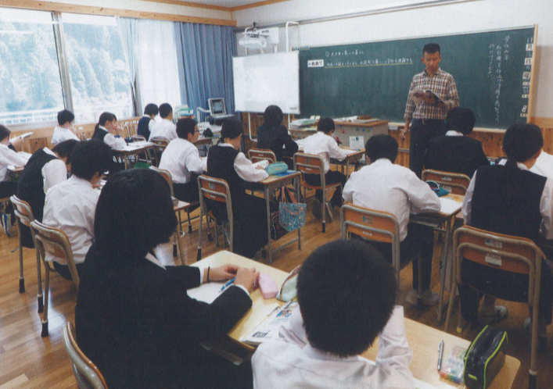また，平成29年及び30年に公示された学習指導要領では，言語能力の育成を図るため，各学校において必要な言語環境を整えると

ともに，国語科を要としつつ各教科等の特

質に応じて，児童生徒の言語活動を充実す

ることが示されており，学校図書館を計画

的に利用しその機能の活用を図り，児童生

徒の自主的，自発的な学習活動や読書活動

を充実することが求められている。

そこで学校では，国語科など各教科等の

中での学校図書館の積極的な活用と併せて，

読み聞かせ，子ども同士で行うブックトー

クや，おすすめの本の紹介など，工夫を凝

義務教育学校の授業

らした読書への関心を高める継続的な取組

が引き続き必要である。また，高知市でも多くの学校が実施している「朝の読書」などの全校一斉の読書活動の取組は，読書を生活の一部として位置付けることや不読率の改善という観点から効果的である。いずれにしても，読書活動では子どもの自主性を尊重し，個性に応じたきめ細かい対応をすることが大切である。

併せて，読書習慣の定着を図るためには, 学校や家庭，地域が連携・協力して，子どもと本をつなぐ楽しい方法や環境づくりの在り方を探ることが重要である。

－８－

**（具体的な方策）**

①　読書の楽しさを体得できる読書活動の創造に努める。

②　学校図書館を計画的に利活用し，多様な読書及び各教科等の発展的な学習を進める。

③　図書館資料を児童生徒が主体的に利活用できるように，図書館の活用の仕方についてのオリエンテーションを行う等，利用指導や読書指導を行う。

④　子ども同士でブックトークやおすすめの本の紹介を行うなど，読書への関心を高め，発達段階に応じた読書習慣の形成を促す取組を推進する。

⑤　「朝の読書」など，読書が生活の一部として位置付けられる時間を設定する。

⑥　家庭読書への呼びかけを積極的に行う。

⑦　図書館だよりなど，読書活動に関する情報発信を推進する。

⑧　読書活動の推進校における研究の成果を全市的に発信する。

⑨　保護者や地域の方の協力のもと，読み聞かせ，図書の補修，図書掲示物の作成等の読書活動の充実に係るボランティア活動を推進する。

**⑵　学校図書館の充実**

　　　　学校には，予測困難な社会を生きる子どもたちが，これからの時代に求められる資質・能力を身に付け，生涯にわたって能動的に学び続けることができるよう，「主体的・対話的で深い学び」の実現に向けた授業改善を推進することが求められている。

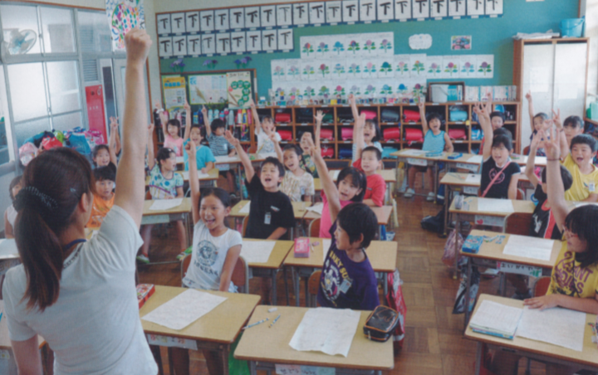　　　　そこで，これからの学校図書館

には，読書活動の推進のために利

活用されることに加え，調べ学習

や新聞を活用した学習など，各教

科等のさまざまな授業で活用され

ることにより，学校における言語

活動や探究活動の場となり，主体

的・対話的で深い学びの実現に向

けた授業改善を効果的に進める基

盤としての役割が期待されている。

学校図書館が有している，「読書セ

ンター」「学習センター」「情報セ

ンター」としての機能を計画的・継

続的に利活用が図られるように努め，「学校図書館ガイドライン」を参考に，学校図書館の整備充実を図ることが望まれる。

また，豊かな読書経験の機会を充実していくためには，図書資料のほか，雑誌，新聞，視聴覚資料，電子資料（各種記録媒体に記録・保存された資料，ネットワーク情報資源《ネットワークを介して得られる情報コンテンツ》等）等についても，児童生徒の発達の段階等を踏まえた資料構成と十分な資料規模を備えるよう努めることが大切である。

　　　　学校のインターネット接続環境についても，児童生徒の調べ学習等の活動を展開していく上で大きな効果があることから，引き続き整備を促進することが重要である。

　　　　さらに，学校図書館が児童生徒が落ち着いて読書を行うことができる，安らぎのある環境や知的好奇心を醸成する開かれた学びの場としての環境を整えられるよう努めることが大切である。子どもたちのさまざまな心の問題が増えてきている現在，「学校の心のオアシス」として児童生徒がリラックスできたり，豊かな生き方を模索したりする場所としての機能を更に充実させていくことが必要である。

**（具体的な方策）**

①　図書，新聞・雑誌，視聴覚資料，電子資料等，さまざまな情報・資料を収集・選択・整理し，充実を図る。

②　授業に効率よく資料が使えるように，学習計画に基づいた資料構成のプランを立て，資料選定の方針を定めるなど，学校図書館の利用指導・読書指導・情報活用に関する各種指導計画等に基づき，計画的・継続的に学校図書館の利活用が図られるよう努める。

③　図書館資料の選定にあたっては，各学校において明文化された選定の基準を定め，組織

的・計画的に行うとともに，学習指導要領を踏まえ，児童生徒及び教職員等のニーズに応じた偏りのない蔵書構成となるよう努める。また，オーテピア高知図書館等との連携を推進し，図書館資料の充実を図る。

－９－

④　ユニバーサルデザイン（※２／再掲）の視点を取り入れ，日本十進分類法（ＮＤＣ）に基づいた配置・案内表示，興味関心をもたせる展示，居心地の良い空間づくりなど，環境整備に留意する。

⑤　地域の資料や，子どもたちが学習活動で作成した資料を収集・保存する。

**⑶　学校図書館のネットワーク化**

高度情報化社会の学校図書館では，コンピュータの導入及びネットワーク化によって蔵書情報のデータベース化や検索システムの構築が可能となり，より機能的な図書館運営ができるようになった。

また，学校図書館間のネットワーク化も全国的に広がりつつある。地域全体の豊富な資料を検索できるようにして，読書指導や各教科等の学習に活用することで，より一層，学校図書館の機能の充実を図ることが求められている。

高知市では,平成14年度から25年度まで,各学校の蔵書を検索・管理することができる学校図書館情報システムをモデル校方式で高知市立学校15校及び教育研究所で導入し，平成26年度には１校追加したことにより17施設で運用している。これからも学校図書館のシステム化やネットワーク化の推進を図っていく。

**（具体的な方策）**

①　高知市立学校において,学校図書館情報システムの導入を目指しネットワーク化を進める。

②　高知市立学校間及びオーテピア高知図書館，オーテピア高知声と点字の図書館（以下「声と点字の図書館」という。）と連携し，資料の有効な活用について検討する。

③　学校間やオーテピア高知図書館と声と点字の図書館等との資料の相互貸借が，必要に応じて円滑にできるような物流のシステムについては，課題として研究し実現の可能性を探る。

**⑷　司書教諭の配置と人的充実**

司書教諭は，学校図書館資料の選択・収集・提供や子どもの読書活動に対する指導を行うなど，学校図書館の運営・活用について中心的な役割を担うものであることから，全学校にその配置を図ることが望ましい。

学校図書館法第５条の規定により,平成15年度以降，12学級以上の学校には司書教諭が配置されているが，現在のところ司書教諭は教諭等の定数内で配置されているため学級担任と兼務をしている場合が多く，学校図書館の仕事に専念できる体制づくりが課題になっている。そこで，司書教諭が学校図書館の運営や児童生徒への図書館利用教育，教員への活発な利用方法の提案などが行えるよう，学校内での職務内容を明確にし，司書教諭の役割について行政・教職員・保護者の理解を図るよう努めている。併せて,平成21年度からは継続して学校図書館支援員等を各学校に配置し，学校図書館教育の充実と司書教諭への支援を進めているところである。

平成26年７月に学校図書館法の一部を改正する法律が公布され,「学校には,司書教諭のほか,学校図書館の運営の改善及び向上を図り,児童又は生徒及び教員による学校図書館の利用の促進に資するため,専ら学校図書館の職務に従事する職員（「学校司書」）を置くように努めなければならない」とされた。「学校司書」については,その資格や養成の在り方等が検討されており,市としても，「学校司書」の配置を引き続き検討していく。

**（具体的な方策）**

　　　①　司書教諭の専任配置を国・県に要望する。

　　　②　司書教諭等の養成のための講習の充実について，国・県に要望する。

③　学校図書館担当職員が経験を重ねながら安定して職務に従事できるよう,配置の継続を検討する。

　④　司書教諭が活動しやすいように支援の体制づくりを進める。

⑤　司書教諭等の資質向上のために研修を実施するとともに，情報の共有化を図る。

⑥　「学校司書」に関する配置等についての情報を収集し，引き続き検討していく。

－10－

**⑸　特別な支援を必要とする子どもたちの読書活動の推進**

特別な支援を必要とする子どもが本と出会い，豊かな読書活動を体験できるよう，子どもの状態に応じた選書や環境の工夫，障害等に配慮された図書，視聴覚機器の活用等により読書活動支援の推進を図る。また，オーテピア高知図書館，声と点字の図書館と協力して，読書が困難な子どもたちへ読書支援を促進する。

**（具体的な方策）**

①　子ども一人ひとりの特性に応じた読書環境を整備するとともに，読書活動を推進する。

②　大型絵本，触る絵本，飛び出す絵本など，読書に親しみやすい図書を身近に増やし，子どもが本に興味をもてるようにする。

　　　③　ＩＣＴ（※11），点字図書，録音図書，マルチメディアＤＡＩＳＹ図書（※12）の活用や読み聞かせ等，一人ひとりの特性に応じた読書支援を展開する。

・・・・・・・・・・・・・・・・・・・・・・・・・・・・・・・・・・・・・・・・・・・・・

※11　ＩＣＴ（インフォメーション　アンド　コミュニケーション　テクノロジー）

コンピュータを活用した情報通信技術。近年，電子黒板やタブレットを使用した授業が注目されている。

※12　マルチメディアＤＡＩＳＹ（デイジー）図書

本文の文字や画像が音声と同期し，視覚と聴覚の両方から情報が入る電子図書。

・・・・・・・・・・・・・・・・・・・・・・・・・・・・・・・・・・・・・・・・・・・・・

**４　図書館における読書活動の推進**

**⑴　図書館機能の充実**

図書館は，子どもたちが自分の読みたい本を自由に選び，読むことができる場所，また，保護者が子どもに読ませたい本を選ぶことができる場所であり，豊富な資料が備えられていなければならない。

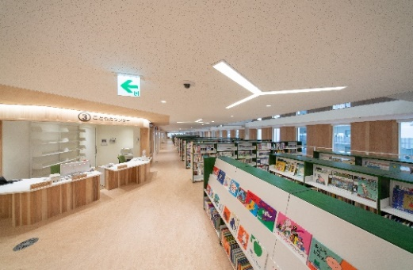

オーテピア高知図書館では，新鮮な情報が盛り込ま

れた幅広い分野の図書を収集・提供するとともに，子

ども読書活動の支援拠点として，読書活動を支える人

々のための蔵書の充実を図っていく。オーテピア高知

図書館のこどもカウンター奥に，児童図書を全点購入

して配置した「児童図書選定支援コーナー」を設け，

こどもカウンター

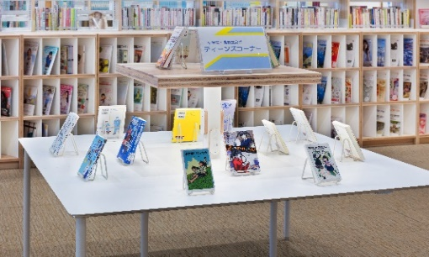学校図書館関係者や読書ボランティア団体の選書の参

考に供している。また，「ティーンズ・コーナー」を設

置し，中高生向けにさまざまな分野への興味・関心を

育てる資料，各種の資格取得や就学・就職支援につな

がる資料を積極的に収集・提供している。

さらに，図書館資料を通じて，子どもが情報を目的

に合わせて活用し，使いこなすことのできる力を身に

ティーンズ・コーナー

付けられるよう，支援を行う。

－11－

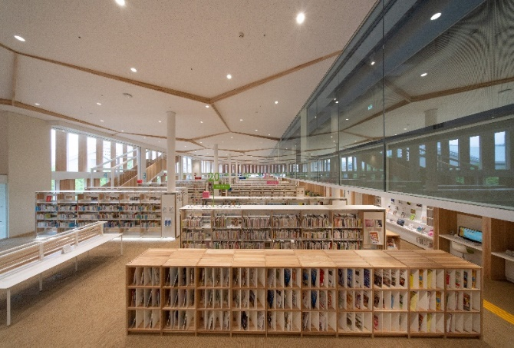**（具体的な方策）**

　　　①　読み継がれてきたものを大切にしながら，

新しい読書需要に対応できるよう，子ども

が常に新しい情報を得られる資料を幅広く

収集・提供する。

　　　②　紙芝居の充実を図るとともに，触る絵本

や布の絵本等も収集する。

③　調べ学習や総合的な学習など，学校等の

需要が大きい資料セットを充実させる。

　　　④　中高生(ティーンズ)向けに，さまざまな

分野への興味・関心を育てる資料を幅広く揃える。

　　　⑤　子どものために書かれた外国語の図書資料を収集する。

　　　⑥　学校図書館や放課後児童クラブ，幼稚園･保育所等や公民館等に，リサイクル用図書を提供する。

　　　⑦　「児童図書選定支援コーナー」の周知と利用促進を図る。

　　　⑧　子どもの情報リテラシーの向上という視点をもって，サービスを行う。

　　　⑨　図書館資料を活用した体験学習や研究・創作等のプログラムを実施する。

　　　⑩　学習指導要領や教科書の改訂を考慮した効果的な資料整備の実施に努める。

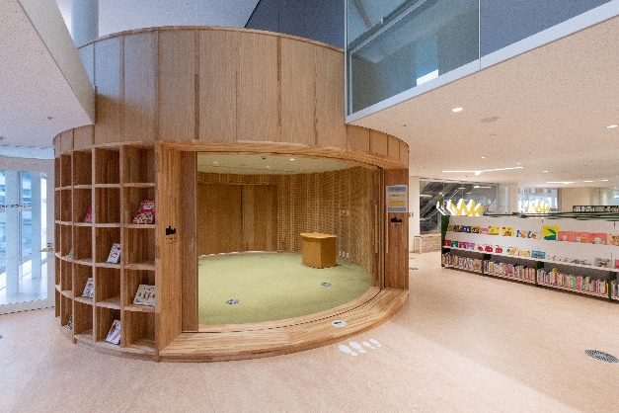　**⑵　集会・展示活動の充実**

図書館には，子どもたちが読書と出会い，

その楽しさを知り，また習慣として身に付

くようにするため，さまざまな催しや行事

を実施することが求められている。

オーテピア高知図書館では，定例的な行

事を開催するとともに，資料展示などの

かたちで図書の紹介を行い，子どもたちが

さまざまな本に出会うきっかけづくりとな

る事業を積極的に展開している。

オーテピア高知図書館では，「おはなしのへや」を設けて，毎週末におはなし会を開催している。また，県下の読書ボランティアが交代で実施する「リレーおはなし会」を共催するなど,ボランティア団体と協力しながら，活発な集会活動を行っている。

**（具体的な方策）**

①　オーテピア高知図書館や市民図書館分館・分室（※４／再掲）において，おはなし会や絵本の読み聞かせなどの集会・展示活動を実施する。

②　「子ども読書の日」や「子ども読書週間」など，いろいろな機会をとらえ，子どもと保護者に読書の喜びを知ってもらえるような記念行事を実施する。

③　子どもたちに図書館の機能や役割を知ってもらうため，図書館見学を積極的に受け入れる。

④　図書館の仕事を理解し，興味をもってもらうため，中学生の体験学習を積極的に受け入れる。

⑤　ブックトークやビブリオバトル（※13）のように，子どもが楽しみながら読書習慣を身に付けることができるさまざまな取組に関する情報を収集し，積極的に取り組んでいく。

⑥　読書ボランティア団体と連携・協力した活動を継続的に実施する。

⑦　大学生・高校生等のボランティアが活動しやすい環境を整備する。

**⑶　職員の資質向上及び人材の配置と育成**

図書館で児童生徒へのサービスに携わる職員は，子どもの年代に応じた図書の選択・整理・提供や読書活動に関する相談指導など，読書活動を推進する上で重要な役割を担っている。

また近年，児童図書及び10代の若者(ティーンズ)の興味・関心に応え，年齢に応じた学習内容を深めることができる図書や資料に関する専門的な知識，技術を有する司書の必要性がますます強くなってきている。

この計画の推進には，司書を適正に配置するとともに，日本図書館協会や高知県図書館協会などの研修に職員を派遣し,職員の能力向上を図る必要がある。

－12－

そのために，選書や図書資料の提供について，職員相互で協議や研究を行い良質な情報の提供に努めるほか，先進館から講師を招いて学習会を行うなど，職員のスキルアップを図る。分館・分室の職員についても，資質向上を図るため，本館での研修や県立図書館などが行う研修への参加を促進していく。

**（具体的な方策）**

①　児童サービス及びティーンズ・サービスには，専門的な知識を有する職員を配置する。

②　この計画を推進するために必要な司書を適正に配置する。

③　職員の資質向上を図るための研修を実施する。

④　県立図書館などが行う研修に積極的に参加する。

⑤　子どもの読書活動を支える人々のための研修会を実施する。

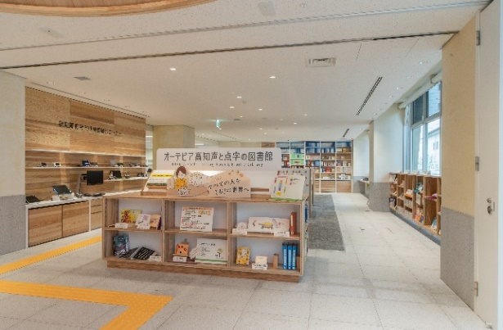

**⑷　障害のある子どもたちの読書活動の推進**

すべての子どもにとって，読書は大切なもので

あり，障害のある子どもも，自由に読書活動がで

きるような環境でなければならない。

平成30年度に，オーテピア高知図書館と声と点

字の図書館，及び高知みらい科学館が併設される

オーテピアが開館した。また，令和元年６月に公布

，施行された「読書バリアフリー法（※14）」では，

声と点字の図書館

図書館，点字図書館が連携し，書籍等での読書が困

難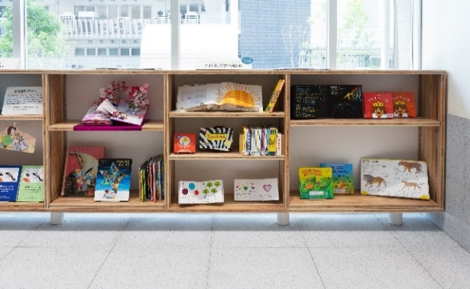な人の読書環境の向上を図ることとしている。

オーテピアでは，障害のある子どもたちが読書を

楽しめるよう，三者が連携・協力して，より充実し

たサービスを提供する。

**（具体的な方策）**

　　　①　大活字本やＬＬブック（※15），布の絵本，録音

図書，点字図書，マルチメディアＤＡＩＳＹ（※12

／再掲）図書などバリアフリー図書（※16）を充実

させる。

展示コーナー（声と点字の図書館）

　　　②　手話や字幕入りの映像資料を充実させる。

　　　③　在宅身体障害者（児）等への図書宅配貸出やバリアフリー図書郵送貸出事業，特別支援学校，障害児施設等へのバリアフリー図書団体貸出「さくらバリアフリー文庫」（※17）などのアウトリーチサービス（※18）の充実及び周知に努め，障害のある子どもたちの読書機会の向上を図る。

④　特別支援学校等への読み聞かせやエプロンシアターなどの出前図書館（※19）を実施する。

⑤　ユニバーサルデザイン（※２／再掲）に配慮して，ＬＬ版の利用案内の作成等，障害のある子どもたちが利用しやすい環境を整える。

⑥　手話のおはなし会を実施する。

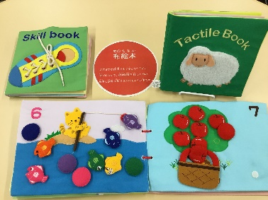⑦　開架スペースにバリアフリー機器のコーナーを設け，実際の利用に供するとともに，一般の利用者へのバリアフリーに関する情報提供や，啓発を図る。

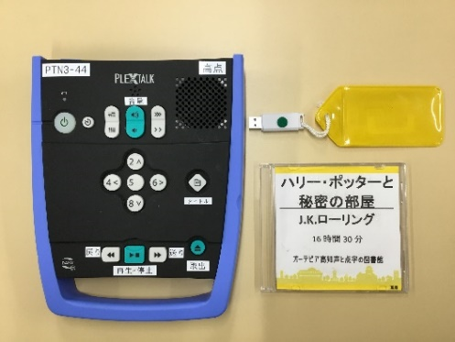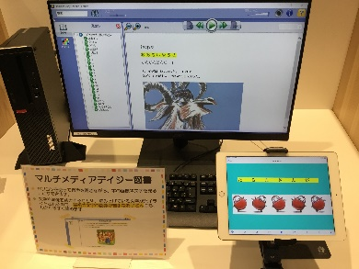

布の絵本

録音図書，再生専用機

マルチメディアＤＡＩＳＹ図書（※12）

－13－

**⑸　図書館をはじめとする関係機関との連携・協力体制の整備**

近年，子どもたちが必要とする資料・情報は，多種多様になっており，単独の図書館が所有する資料・情報では，要求に応えられない場合がある，これらに対応するためには，県立図書館による支援体制や図書館相互の補完・協力体制が整備されていることが重要である。

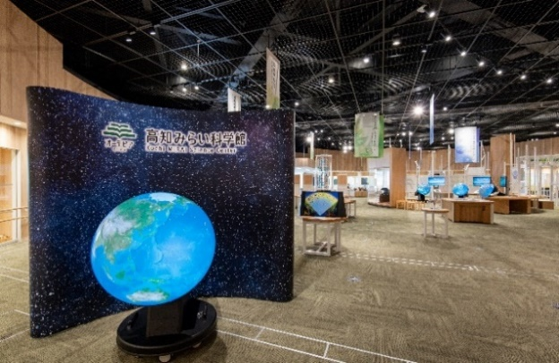オーテピア高知図書館では，県立図書館の機能として，市町村立図書館（図書館のない町村は公民館図書室等）に対する協力貸出しや長期貸出し，選書や組織化(整理)等の相談にも応じることで，運営やサービスに関する支援の強化を図っている。オーテピア高知図書館は，県市が共同運営する図書館であること，声と点字の図書館，高知みらい科学館と３館併設の

複合施設であることの特性を活かしながら，

市町村図書館，高知こどもの図書館等の図書

館や学校等，博物館等関連機関と協力して，

図書館活動を展開する。

**（具体的な方策）**

①　オーテピア高知図書館の図書館情報シス

テム等を活用し，情報収集や他館との相互

貸借を積極的に行う。

　　　②　他館と連携・協力しながら，工夫を凝ら

高知みらい科学館

した集会・展示活動を積極的に行う。

　　　③　高知市内の学校と情報交換や合同研修を行い，図書の貸出やレファレンスの協力を実施する。

④　高知みらい科学館の企画に必要な図書・情報を提供し，連携・協力してサービスを実施する。

**⑹　広報活動の充実**

　　　　すべての子どもが，本に親しむことのできる環境を整備するため，子どもや，保護者をはじめとする大人が読書の大切さや楽しさを理解できるように広報を行う。

本市では，さまざまな機会を通じて読書への関心と理解を深める広報活動を行っているが，今後とも，子どもの読書活動に関する情報を，市の広報紙などを活用して広く市民に提供していくなど，一層の広報活動が必要である。

**（具体的な方策）**

　　　①　ホームページの充実やＳＮＳ(ソーシャルネットワークサービス) （※20）の活用によるサービスを充実する。

　　　②　健診会場や子育て講座への出前図書館（※19／再掲）などアウトリーチサービス（※18／再掲）を積極的に行い，その機会を捉えて広報を行う。

③　「子ども読書の日」「文字・活字文化の日」や読書週間に合わせて，読書会や講演会などの行事を実施し，広くその意義を知ってもらう。

④　言語能力を高め，感受性を養う上で読書と両輪の役割を果たす作文教育を奨励するために，「こども小砂丘賞作品集」の発行を継続する。

⑤　「子ども読書の日」等のポスターを活用し，読書活動推進の啓発を実施する。

⑥　子どもに読ませたい本のリスト，ポスターの作成や展示会の開催など，優れた図書に関する情報提供を行う。

⑦　広報紙やラジオ，テレビなどあらゆる広報手段を活用して，読書に関する広報・啓発活動を積極的に行う。

・・・・・・・・・・・・・・・・・・・・・・・・・・・・・・・・・・・・・・・・・・・・・

※13　ビブリオバトル

平成19年に京都大学で始まった，ゲーム感覚で出来る読書会。参加者が持ち寄った本を５分程度で紹介し，どの本が読みたくなったか（チャンプ本）を多数決で決める。書評合戦。

－14－

※14　読書バリアフリー法

「視覚障害者等の読書環境の整備の推進に関する法律」の通称。視覚障害，発達障害，肢体不自由その他の障害により読書が困難な人の読書環境の整備を推進し，すべての国民が等しく読書を通じて文字・活字文化の恵沢を享受することができる社会の実現に寄与することを目的とするもの。

※15　ＬＬブック

　　　　知的障害や発達障害，失語症，聴覚障害等，読むことが難しい方向けに作られた，写真や絵，絵文字，短い言葉等で構成された本。

※16　バリアフリー図書

　　　　一般の活字図書等の読書に障害のある人が読めるよう障害特性等に配慮して作られた図書。

※17　さくらバリアフリー文庫

　　　　読書が困難な人が身近な場所で読書ができるように，オーテピア高知図書館と声と点字の図書館が協力して，両館の各種バリアフリー図書や読書機器をセットで福祉施設，特別支援学校（学級），医療機関等に貸出すサービス。

※18　アウトリーチサービス

　　　　これまでの図書館サービスが及ばなかった人々に対して，サービスを広げていく活動。

※19　出前図書館

　　　　セミナーや研修会などの会場に，テーマに関係する図書等を並べて自由に見てもらい，参加者に図書館のサービスをＰＲすることを目的とする取組。

※20　ＳＮＳ（ソーシャルネットワークサービス）

　　　　インターネット上のコミュニティ型のサービス。利用者は会員登録をすることにより，会員間でコミュニケーションを取ったり，情報交換を行ったりすることができる。

・・・・・・・・・・・・・・・・・・・・・・・・・・・・・・・・・・・・・・・・・・・・・

－15－

**第４章　施策の実現に向けて**

**１　関係機関との連携・協力体制の整備**

子どもの読書活動を推進するためには，オーテピア高知図書館と幼稚園・保育所等や小・中・義務教育学校をはじめとする関係機関が密接な連携・協力を図ることが重要である。

なかでも，子どもの読書活動を支援するため，団体貸出や，子どもが図書館へ行って体験学習を行うなど，図書館と学校が相互に積極的に交流することにより，子どもが本や図書館に親しむ機会を増やすことが必要である。

また，新図書館等複合施設オーテピアにおいては，県市が共同運営するオーテピア高知図書館，高知みらい科学館，声と点字の図書館の３施設が密接な連携を進めているが，そのほかのさまざまな文化施設とも連携を模索し，効果的に事業を行っていく。

**２　地域との協働による推進**

　　　計画の推進に当たっては，地域で自主的に読書活動をしているボランティア団体やＮＰＯ，民間事業者等とともに協働して読書活動を支援していく。

また，ボランティア団体等の読書活動を支援しながら，継続してボランティアを養成するなど，地域との協働による子ども読書活動の推進を図っていく。

**３　広報・啓発活動の推進**

　　　子どもの自主的な読書活動を推進するためには，子どもの読書活動の意義や重要性に対する，市民の間の広い関心と深い理解が必要である。

学校や子ども読書活動の推進に取り組む民間団体等との連携をはかりながら，あらゆる機会を通じて，積極的に広報・啓発活動を推進する。

**４　財政上の措置**

　　　計画の実現に向けて，予算措置等の財源確保に努めるとともに，国や県に対しては財政的支援を要請する。

－16－

高知市子ども読書活動推進計画検討委員



－17－

資　料　編

１　高知市子ども読書活動推進計画検討委員会設置要綱

２　子どもの読書活動の推進に関する法律

３　学校図書館法

４　文字・活字文化振興法

５　視覚障害者等の読書環境の整備の推進に関する法律

　　６　第三次高知市子ども読書活動推進計画事業一覧

－18－

高知市子ども読書活動推進計画検討委員会設置要綱

　（設置）

第１条　子どもの読書活動の推進に関する法律（平成13年法律第154号）第９条第２項の規定に基づき，高知市における子どもの読書活動の推進に関する施策についての計画（以下「読書活動推進計画」という。）を策定するに当たり，広く意見を求めるため，高知市子ども読書活動推進計画検討委員会（以下「委員会」という。）を置く。

　（所掌事項）

第２条　委員会は，次に掲げる事項について検討を行うものとする。

　⑴　読書活動推進計画の策定に関する事項

　⑵　その他読書活動推進計画の策定に関し必要な事項

　（組織）

第３条　委員会は，次に掲げる者のうちから高知市教育委員会（以下「教育委員会」という。）が委嘱又は任命する委員８人以内をもって組織する。

　⑴　学識経験者

　⑵　関係行政機関の職員

　⑶　その他教育委員会が必要と認める者

　（会長及び副会長）

第４条　委員会に会長及び副会長１人を置き，委員の互選によりこれを定める。

２　会長は，会務を総理し，委員会を代表する。

３　副会長は，会長を補佐し，会長に事故があるとき，又は会長が欠けたときは，その職務を行う。

　（委員の任期）

第５条　委員の任期は，委嘱又は任命の日から読書活動推進計画の策定についての検討が終了する日までとする。

　（会議）

第６条　委員会の会議は，会長が必要に応じて招集し，会長が議長となる。

　（資料提供その他の協力等）

第７条　委員会は，その所掌事務を遂行するため必要があると認めるときは，関係部局その他の者に対し，資料の提供，意見の表明，説明その他必要な協力を求めることができる。

　（庶務）

第８条　委員会の庶務は，教育委員会図書館・科学館課において処理する。

（その他）

第９条　この要綱に定めるもののほか，委員会の運営に関し必要な事項は，会長が委員会に諮って定める。

　　　附　則

　（施行期日）

１　この要綱は，令和元年６月10日から施行する。

　（この要綱の失効）

２　この要綱は，読書活動推進計画の策定についての検討が終了した日限り，その効力を失う。

　（会議の招集に関する特例）

３　この要綱の施行の日以後最初に開催される委員会の会議は，第６条の規定にかかわらず，教育委員会が招集するものとする。

－19－

子どもの読書活動の推進に関する法律（平成13年法律第154号）

　（目的）

第１条　この法律は，子どもの読書活動の推進に関し，基本理念を定め，並びに国及び地方公共団体の責務等を明らかにするとともに，子どもの読書活動の推進に関する必要な事項を定めることにより，子どもの読書活動の推進に関する施策を総合的かつ計画的に推進し，もって子どもの健やかな成長に資することを目的とする。

（基本理念）

第２条　子ども（おおむね18歳以下の者をいう。以下同じ。）の読書活動は，子どもが，言葉を学び，感性を磨き，表現力を高め，創造力を豊かなものにし，人生をより深く生きる力を身に付けていく上で欠くことのできないものであることにかんがみ，すべての子どもがあらゆる機会とあらゆる場所において自主的に読書活動を行うことができるよう，積極的にそのための環境の整備が推進されなければならない。

　（国の責務）

第３条　国は，前条の基本理念（以下「基本理念」という。）にのっとり，子どもの読書活動の推進に関する施策を総合的に策定し，及び実施する責務を有する。

　（地方公共団体の責務）

第４条　地方公共団体は，基本理念にのっとり，国との連携を図りつつ，その地域の実情を踏まえ，子どもの読書活動の推進に関する施策を策定し，及び実施する責務を有する。

（事業者の努力）

第５条　事業者は，その事業活動を行うに当たっては，基本理念にのっとり，子どもの読書活動が推進されるよう，子どもの健やかな成長に資する書籍等の提供に努めるものとする。

（保護者の役割）

第６条　父母その他の保護者は，子どもの読書活動の機会の充実及び読書活動の習慣化に積極的な役割を果たすものとする。

　（関係機関等との連携強化）

第７条　国及び地方公共団体は，子どもの読書活動の推進に関する施策が円滑に実施されるよう，学校，図書館その他の関係機関及び民間団体との連携の強化その他必要な体制の整備に努めるものとする。

　（子ども読書活動推進基本計画）

第８条　政府は，子どもの読書活動の推進に関する施策の総合的かつ計画的な推進を図るため，子どもの読書活動の推進に関する基本的な計画（以下「子ども読書活動推進基本計画」という。）を策定しなければならない。

２　政府は，子ども読書活動推進基本計画を策定したときは，遅滞なく，これを国会に報告するとともに，公表しなければならない。

３　前項の規定は，子ども読書活動推進基本計画の変更について準用する。

　（都道府県子ども読書活動推進計画等）

第９条　都道府県は，子ども読書活動推進基本計画を基本とするとともに，当該都道府県における子どもの読書活動の推進の状況等を踏まえ，当該都道府県における子どもの読書活動の推進に関する施策についての計画（以下「都道府県子ども読書活動推進計画」という。）を策定するよう努めなければならない。

２　市町村は，子ども読書活動推進基本計画（都道府県子ども読書活動推進計画が策定されているときは，子ども読書活動推進基本計画及び都道府県子ども読書活動推進計画）を基本とするとともに，当該市町村における子どもの読書活動の推進の状況等を踏まえ，当該市町村における子どもの読書活動の推進に関する施策についての計画（以下「市町村子ども読書活動推進計画」という。）を策定するよう努めなければならない。

－20－

３　都道府県又は市町村は，都道府県子ども読書活動推進計画又は市町村子ども読書活動推進計画を策定したときは，これを公表しなければならない。

４　前項の規定は，都道府県子ども読書活動推進計画又は市町村子ども読書活動推進計画の変更について準用する。

　（子ども読書の日）

第10条　国民の間に広く子どもの読書活動についての関心と理解を深めるとともに，子どもが積極的に読書活動を行う意欲を高めるため，子ども読書の日を設ける。

２　子ども読書の日は，４月23日とする。

３　国及び地方公共団体は，子ども読書の日の趣旨にふさわしい事業を実施するよう努めなければならない。

（財政上の措置等）

第11条　国及び地方公共団体は，子どもの読書活動の推進に関する施策を実施するため必要な財政上の措置その他の措置を講ずるよう努めるものとする。

附　則

この法律は，公布の日から施行する。

－21－

学校図書館法（昭和28年法律第185号）抄

（この法律の目的）

第１条　この法律は，学校図書館が，学校教育において欠くことのできない基礎的な設備であることにかんがみ，その健全な発達を図り，もつて学校教育を充実することを目的とする。

（定義）

第２条　この法律において「学校図書館」とは，小学校（義務教育学校の前期課程及び特別支援学校の小学部を含む。），中学校（義務教育学校の後期課程，中等教育学校の前期課程及び特別支援学校の中学部を含む。）及び高等学校（中等教育学校の後期課程及び特別支援学校の高等部を含む。）（以下「学校」という。）において，図書，視覚聴覚教育の資料その他学校教育に必要な資料（以下「図書館資料」という。）を収集し，整理し，及び保存し，これを児童又は生徒及び教員の利用に供することによって，学校の教育課程の展開に寄与するとともに，児童又は生徒の健全な教養を育成することを目的として設けられる学校の設備をいう。

（設置義務）

第３条　学校には，学校図書館を設けなければならない。

（学校図書館の運営）

第４条　学校は，おおむね左の各号に掲げるような方法によって，学校図書館を児童又は生徒及び教員の利用に供するものとする。

⑴　図書館資料を収集し，児童又は生徒及び教員の利用に供すること。

⑵　図書館資料の分類排列を適切にし，及びその目録を整備すること。

⑶　読書会，研究会，鑑賞会，映写会，資料展示会等を行うこと。

⑷　図書館資料の利用その他学校図書館の利用に関し，児童又は生徒に対し指導を行うこと。

⑸　他の学校の学校図書館，図書館，博物館，公民館等と緊密に連絡し，及び協力すること。

２　学校図書館は，その目的を達成するのに支障のない限度において，一般公衆に利用させることができる。

（司書教諭）

第５条　学校には，学校図書館の専門的職務を掌らせるため，司書教諭を置かなければならない。

２　前項の司書教諭は，主幹教諭（養護又は栄養の指導及び管理をつかさどる主幹教諭を除く。），指導教諭又は教諭（以下この項において「主幹教諭等」という。）をもって充てる。この場合において，当該主幹教諭等は，司書教諭の講習を修了した者でなければならない。

３　前項に規定する司書教諭の講習は，大学その他の教育機関が文部科学大臣の委嘱を受けて行う。

４　前項に規定するものを除くほか，司書教諭の講習に関し，履修すべき科目及び単位その他必要な事項は，文部科学省令で定める。

（学校司書）

第６条　学校には，前条第一項の司書教諭のほか，学校図書館の運営の改善及び向上を図り，児童又は生徒及び教員による学校図書館の利用の一層の促進に資するため，専ら学校図書館の職務に従事する職員（次項において「学校司書」という。）を置くよう努めなければならない。

２　国及び地方公共団体は，学校司書の資質の向上を図るため，研修の実施その他の必要な措置を講ずるよう努めなければならない。

（設置者の任務）

第７条　学校の設置者は，この法律の目的が十分に達成されるようその設置する学校の学校図書館を整備し，及び充実を図ることに努めなければならない。

（国の任務）

第８条　国は，第六条第二項に規定するもののほか，学校図書館を整備し，及びその充実を図るため，次の各号に掲げる事項の実施に努めなければならない。

⑴　学校図書館の整備及び充実並びに司書教諭の養成に関する総合的計画を樹立すること。

－22－

⑵　学校図書館の設置及び運営に関し，専門的，技術的な指導及び勧告を与えること。

⑶　前二号に掲げるもののほか，学校図書館の整備及び充実のため必要と認められる措置を講ずること。

－23－

文字・活字文化振興法（平成17年法律第91号）

（目的）

第１条　この法律は，文字・活字文化が，人類が長い歴史の中で蓄積してきた知識及び知恵の継承及び向上，豊かな人間性の涵養並びに健全な民主主義の発達に欠くことのできないものであることにかんがみ，文字・活字文化の振興に関する基本理念を定め，並びに国及び地方公共団体の責務を明らかにするとともに，文字・活字文化の振興に関する必要な事項を定めることにより，我が国における文字・活字文化の振興に関する施策の総合的な推進を図り，もって知的で心豊かな国民生活及び活力ある社会の実現に寄与することを目的とする。

（定義）

第２条　この法律において「文字・活字文化」とは，活字その他の文字を用いて表現されたもの（以下この条において「文章」という。）を読み，及び書くことを中心として行われる精神的な活動，出版活動その他の文章を人に提供するための活動並びに出版物その他のこれらの活動の文化的所産をいう。

（基本理念）

第３条　文字・活字文化の振興に関する施策の推進は，すべての国民が，その自主性を尊重されつつ，生涯にわたり，地域，学校，家庭その他のさまざまな場において，居住する地域，身体的な条件その他の要因にかかわらず，等しく豊かな文字・活字文化の恵沢を享受できる環境を整備することを旨として，行われなければならない。

２　文字・活字文化の振興に当たっては，国語が日本文化の基盤であることに十分配慮されなければならない。

３　学校教育においては，すべての国民が文字・活字文化の恵沢を享受することができるようにするため，その教育の課程の全体を通じて，読む力及び書く力並びにこれらの力を基礎とする言語に関する能力（以下「言語力」という。）の涵養に十分配慮されなければならない。

（国の責務）

第４条　国は，前条の基本理念（次条において「基本理念」という。）にのっとり，文字・活字文化の振興に関する施策を総合的に策定し，及び実施する責務を有する。

（地方公共団体の責務）

第５条　地方公共団体は，基本理念にのっとり，国との連携を図りつつ，その地域の実情を踏まえ，文字・活字文化の振興に関する施策を策定し，及び実施する責務を有する。

（関係機関等との連携強化）

第６条　国及び地方公共団体は，文字・活字文化の振興に関する施策が円滑に実施されるよう，図書館，教育機関その他の関係機関及び民間団体との連携の強化その他必要な体制の整備に努めるものとする。

（地域における文字・活字文化の振興）

第７条　市町村は，図書館奉仕に対する住民の需要に適切に対応できるようにするため，必要な数の公立図書館を設置し，及び適切に配置するよう努めるものとする。

２　国及び地方公共団体は，公立図書館が住民に対して適切な図書館奉仕を提供することができるよう，司書の充実等の人的体制の整備，図書館資料の充実，情報化の推進等の物的条件の整備その他の公立図書館の運営の改善及び向上のために必要な施策を講ずるものとする。

３　国及び地方公共団体は，大学その他の教育機関が行う図書館の一般公衆への開放，文字・活字文化に係る公開講座の開設その他の地域における文字・活字文化の振興に貢献する活動を促進するため，必要な施策を講ずるよう努めるものとする。

４　前３項に定めるもののほか，国及び地方公共団体は，地域における文字・活字文化の振興を図るため，文字・活字文化の振興に資する活動を行う民間団体の支援その他の必要な施策を講ずるものとする。

－24－

（学校教育における言語力の涵養）

第８条　国及び地方公共団体は，学校教育において言語力の涵養が十分に図られるよう，効果的な手法の普及その他の教育方法の改善のために必要な施策を講ずるとともに，教育職員の養成及び研修の内容の充実その他のその資質の向上のために必要な施策を講ずるものとする。

２　国及び地方公共団体は，学校教育における言語力の涵養に資する環境の整備充実を図るため，司書教諭及び学校図書館に関する業務を担当するその他の職員の充実等の人的体制の整備，学校図書館の図書館資料の充実及び情報化の推進等の物的条件の整備等に関し必要な施策を講ずるものとする。

（文字・活字文化の国際交流）

第９条　国は，できる限り多様な国の文字・活字文化が国民に提供されるようにするとともに我が国の文字・活字文化の海外への発信を促進するため，我が国においてその文化が広く知られていない外国の出版物の日本語への翻訳の支援，日本語の出版物の外国語への翻訳の支援その他の文字・活字文化の国際交流を促進するために必要な施策を講ずるものとする。

（学術的出版物の普及）

第10条　国は，学術的出版物の普及が一般に困難であることにかんがみ，学術研究の成果についての出版の支援その他の必要な施策を講ずるものとする。

（文字・活字文化の日）

第11条 　国民の間に広く文字・活字文化についての関心と理解を深めるようにするため，文字・活字文化の日を設ける。

２　文字・活字文化の日は，10月27日とする。

３　国及び地方公共団体は，文字・活字文化の日には，その趣旨にふさわしい行事が実施されるよう努めるものとする。

（財政上の措置等）

第12条　国及び地方公共団体は，文字・活字文化の振興に関する施策を実施するため必要な財政上の措置その他の措置を講ずるよう努めるものとする。

　　　附　則

　この法律は，公布の日から施行する。

－25－

法律第49号（令和元年６月28日）

◎視覚障害者等の読書環境の整備の推進に関する法律

第１章　総則

（目的）

第１条　この法律は，視覚障害者等の読書環境の整備の推進に関し，基本理念を定め，並びに国及び地方公共団体の責務を明らかにするとともに，基本計画の策定その他の視覚障害者等の読書環境の整備の推進に関する施策の基本となる事項を定めること等により，視覚障害者等の読書環境の整備を総合的かつ計画的に推進し，もって障害の有無にかかわらず全ての国民が等しく読書を通じて文字・活字文化（文字・活字文化振興法（平成17年法律第91号）第２条に規定する文字・活字文化をいう。）の恵沢を享受することができる社会の実現に寄与することを目的とする。

（定義）

第２条　この法律において「視覚障害者等」とは，視覚障害，発達障害，肢体不自由その他の障害により，書籍（雑誌，新聞その他の刊行物を含む。以下同じ。）について，視覚による表現の認識が困難な者をいう。

２　この法律において「視覚障害者等が利用しやすい書籍」とは，点字図書，拡大図書その他の視覚障害者等がその内容を容易に認識することができる書籍をいう。

３　この法律において「視覚障害者等が利用しやすい電子書籍等」とは，電子書籍その他の書籍に相当する文字，音声，点字等の電磁的記録（電子的方式，磁気的方式その他人の知覚によっては認識することができない方式で作られる記録をいう。第11条第２項及び第12条第２項において同じ。）であって，電子計算機等を利用して視覚障害者等がその内容を容易に認識することができるものをいう。

（基本理念）

第３条　視覚障害者等の読書環境の整備の推進は，次に掲げる事項を旨として行われなければならない。

⑴　視覚障害者等が利用しやすい電子書籍等が視覚障害者等の読書に係る利便性の向上に著しく資する特性を有することに鑑み，情報通信その他の分野における先端的な技術等を活用して視覚障害者等が利用しやすい電子書籍等の普及が図られるとともに，視覚障害者等の需要を踏まえ，引き続き，視覚障害者等が利用しやすい書籍が提供されること。

⑵　視覚障害者等が利用しやすい書籍及び視覚障害者等が利用しやすい電子書籍等（以下「視覚障害者等が利用しやすい書籍等」という。）の量的拡充及び質の向上が図られること。

⑶　視覚障害者等の障害の種類及び程度に応じた配慮がなされること。

（国の責務）

第４条　国は，前条の基本理念にのっとり，視覚障害者等の読書環境の整備の推進に関する施策を総合的に策定し，及び実施する責務を有する。

（地方公共団体の責務）

第５条　地方公共団体は，第三条の基本理念にのっとり，国との連携を図りつつ，その地域の実情を踏まえ，視覚障害者等の読書環境の整備の推進に関する施策を策定し，及び実施する責務を有する。

（財政上の措置等）

第６条 政府は，視覚障害者等の読書環境の整備の推進に関する施策を実施するため必要な財政上の措置その他の措置を講じなければならない。

第２章　基本計画等

（基本計画）

第７条　文部科学大臣及び厚生労働大臣は，視覚障害者等の読書環境の整備の推進に関する施策の

総合的かつ計画的な推進を図るため，視覚障害者等の読書環境の整備の推進に関する基本的な計画（以下この章において「基本計画」という。）を定めなければならない。

－26－

２　基本計画は，次に掲げる事項について定めるものとする。

⑴　視覚障害者等の読書環境の整備の推進に関する施策についての基本的な方針

⑵　視覚障害者等の読書環境の整備の推進に関し政府が総合的かつ計画的に講ずべき施策

⑶　前２号に掲げるもののほか，視覚障害者等の読書環境の整備の推進に関する施策を総合的かつ計画的に推進するために必要な事項

３　文部科学大臣及び厚生労働大臣は，基本計画を策定しようとするときは，あらかじめ，経済産業大臣，総務大臣その他の関係行政機関の長に協議しなければならない。

４　文部科学大臣及び厚生労働大臣は，基本計画を策定しようとするときは，あらかじめ，視覚障害者等その他の関係者の意見を反映させるために必要な措置を講ずるものとする。

５　文部科学大臣及び厚生労働大臣は，基本計画を策定したときは，遅滞なく，これをインターネットの利用その他適切な方法により公表しなければならない。

６　前３項の規定は，基本計画の変更について準用する。

（地方公共団体の計画）

第８条　地方公共団体は，基本計画を勘案して，当該地方公共団体における視覚障害者等の読書環境の整備の状況等を踏まえ，当該地方公共団体における視覚障害者等の読書環境の整備の推進に関する計画を定めるよう努めなければならない。

２　地方公共団体は，前項の計画を定めようとするときは，あらかじめ，視覚障害者等その他の関係者の意見を反映させるために必要な措置を講ずるよう努めるものとする。

３　地方公共団体は，第一項の計画を定めたときは，遅滞なく，これを公表するよう努めなければならない。

４　前２項の規定は，第１項の計画の変更について準用する。

第３章　基本的施策

（視覚障害者等による図書館の利用に係る体制の整備等）

第９条　国及び地方公共団体は，公立図書館，大学及び高等専門学校の附属図書館並びに学校図書館（以下「公立図書館等」という。）並びに国立国会図書館について，各々の果たすべき役割に応じ，点字図書館とも連携して，視覚障害者等が利用しやすい書籍等の充実，視覚障害者等が利用しやすい書籍等の円滑な利用のための支援の充実その他の視覚障害者等によるこれらの図書館の利用に係る体制の整備が行われるよう，必要な施策を講ずるものとする。

２　国及び地方公共団体は，点字図書館について，視覚障害者等が利用しやすい書籍等の充実，公立図書館等に対する視覚障害者等が利用しやすい書籍等の利用に関する情報提供その他の視覚障害者等が利用しやすい書籍等を視覚障害者が十分かつ円滑に利用することができるようにするための取組の促進に必要な施策を講ずるものとする。

（インターネットを利用したサービスの提供体制の強化）

第10条　国及び地方公共団体は，視覚障害者等がインターネットを利用して全国各地に存する視覚障害者等が利用しやすい書籍等を十分かつ円滑に利用することができるようにするため，次に掲げる施策その他の必要な施策を講ずるものとする。

⑴　点字図書館等から著作権法（昭和45年法律第48号）第37条第２項又は第３項本文の規定により製作される視覚障害者等が利用しやすい電子書籍等（以下「特定電子書籍等」という。）であってインターネットにより送信することができるもの及び当該点字図書館等の有する視覚障害者等が利用しやすい書籍等に関する情報の提供を受け，これらをインターネットにより視覚障害者等に提供する全国的なネットワークの運営に対する支援

⑵　視覚障害者等が利用しやすい書籍等に係るインターネットを利用したサービスの提供についての国立国会図書館，前号のネットワークを運営する者，公立図書館等，点字図書館及び特定電子書籍等の製作を行う者の間の連携の強化

（特定書籍及び特定電子書籍等の製作の支援）

第11条　国及び地方公共団体は，著作権法第37条第１項又は第３項本文の規定により製作される

視覚障害者等が利用しやすい書籍（以下「特定書籍」という。）及び特定電子書籍等の製作を支援するため，製作に係る基準の作成等のこれらの質の向上を図るための取組に対する支援その他の必要な施策を講ずるものとする。

－27－

２　国は，特定書籍及び特定電子書籍等の効率的な製作を促進するため，出版を行う者（次条及び第18条において「出版者」という。）からの特定書籍又は特定電子書籍等の製作を行う者に対する書籍に係る電磁的記録の提供を促進するための環境の整備に必要な支援その他の必要な施策を講ずるものとする。

（視覚障害者等が利用しやすい電子書籍等の販売等の促進等）

第12条　国は，視覚障害者等が利用しやすい電子書籍等の販売等が促進されるよう，技術の進歩を適切に反映した規格等の普及の促進，著作権者と出版者との契約に関する情報提供その他の必要な施策を講ずるものとする。

２　国は，書籍を購入した視覚障害者等からの求めに応じて出版者が当該書籍に係る電磁的記録の提供を行うことその他の出版者からの視覚障害者等に対する書籍に係る電磁的記録の提供を促進するため，その環境の整備に関する関係者間における検討に対する支援その他の必要な施策を講ずるものとする。

（外国からの視覚障害者等が利用しやすい電子書籍等の入手のための環境の整備）

第13条　国は，視覚障害者等が，盲人，視覚障害者その他の印刷物の判読に障害のある者が発行された著作物を利用する機会を促進するためのマラケシュ条約の枠組みに基づき，視覚障害者等が利用しやすい電子書籍等であってインターネットにより送信することができるものを外国から十分かつ円滑に入手することができるよう，その入手に関する相談体制の整備その他のその入手のための環境の整備について必要な施策を講ずるものとする。

（端末機器等及びこれに関する情報の入手の支援）

第14条　国及び地方公共団体は，視覚障害者等が利用しやすい電子書籍等を利用するための端末機器等及びこれに関する情報を視覚障害者等が入手することを支援するため，必要な施策を講ずるものとする。

（情報通信技術の習得支援）

第15条　国及び地方公共団体は，視覚障害者等が利用しやすい電子書籍等を利用するに当たって必要となる情報通信技術を視覚障害者等が習得することを支援するため，講習会及び巡回指導の実施の推進その他の必要な施策を講ずるものとする。

（研究開発の推進等）

第16条　国は，視覚障害者等が利用しやすい電子書籍等及びこれを利用するための端末機器等について，視覚障害者等の利便性の一層の向上を図るため，これらに係る先端的な技術等に関する研究開発の推進及びその成果の普及に必要な施策を講ずるものとする。

（人材の育成等）

第17条　国及び地方公共団体は，特定書籍及び特定電子書籍等の製作並びに公立図書館等，国立国会図書館及び点字図書館における視覚障害者等が利用しやすい書籍等の円滑な利用のための支援に係る人材の育成，資質の向上及び確保を図るため，研修の実施の推進，広報活動の充実その他の必要な施策を講ずるものとする。

第４章　協議の場等

第18条　国は，視覚障害者等の読書環境の整備の推進に関する施策の効果的な推進を図るため，文部科学省，厚生労働省，経済産業省，総務省その他の関係行政機関の職員，国立国会図書館，公立図書館等，点字図書館，第10条第１号のネットワークを運営する者，特定書籍又は特定電子書籍等の製作を行う者，出版者，視覚障害者等その他の関係者による協議の場を設けることその他関係者の連携協力に関し必要な措置を講ずるものとする。

　附　則

　この法律は，公布の日から施行する。

－28－

**第三次高知市子ども読書活動推進計画事業一覧**

**１　家庭・地域における読書活動の推進**

**⑴　家庭における読書活動の推進**

①　保護者が子どもの本をともに楽しむきっかけづくりとして，オーテピア高知図書館，市民図書館分館・分室，地域子育て支援センター等においておはなし会や絵本の紹介等を実施する。

②　読書の楽しさを伝えるための，絵本の読み聞かせ会やおはなし会などの情報を紹介し，参加を促す。

③　子どもにすすめたい本を，ポスターやチラシなどを活用して紹介する。

④　家庭で読書に親しめるよう，読み聞かせに適した絵本の紹介や読み聞かせの方法について保護者に伝える。

**⑵　地域における読書活動の推進**

　　①　子どもたちが自分の読みたい本を自由に選べるように児童用図書の充実に努める。

　　②　図書館の分館・分室での読み聞かせなどを通じて絵本や物語に触れるきっかけづくりに努める。

　　③　移動図書館によって，学校，幼稚園･保育所等，配本所などと連携を密にし，きめ細かい配本活動を展開する。

　　④　移動図書館の児童用図書を充実し，地域サービスの向上に努める。

　　⑤　地域で行われている「子育てサークル」や「放課後児童クラブ」などで読み聞かせや本の紹介などを行うように働きかける。

⑥　絵本を通じて，ことばや心を通わすことの楽しさ・大切さを伝えるため，オーテピア高知図書館，ふれあいセンターや地域子育て支援センター等でブックスタートに関連した事業を行い，読み聞かせの方法や適した本の紹介などを行う。

　　⑦　読書ボランティアをはじめとする，子どもの読書活動を地域で支える人々のための研修会を実施する。

⑧　子どもの読書活動を地域で支える人々の連携を促進する。

**２　幼稚園，保育所，認定こども園，小規模保育等における読書活動の推進**

**⑴　本に親しむための機会の提供・充実**

　　①　教職員等は子どもたちが絵本や物語に親しみ，興味をもって聞き，想像する楽しさを味わうことができるよう，絵本の読み聞かせ等を積極的に行う。

　　②　教職員等が絵本の読み聞かせやお話（ストーリーテリング等）の大切さを共有できる学習会などを行う。

　　③　絵本を題材にして，絵本の中のことば遊びや表現遊びを子どもたちと楽しみ，絵本の世界を共有し，絵本の楽しさに触れる機会をつくる。

　　④　移動図書館を積極的に活用し，読書活動支援の充実に努める。

**⑵　読書環境の整備**

　　①　幼稚園･保育所等における児童用図書を充実し，子どもたちが自由に絵本に触れることができるコーナーを設ける。

　　②　子どもの興味や発達，季節等に応じた絵本を置く。

　　③　保護者等が迎えに来たときに，絵本を一緒に楽しめるように書架の配置を工夫する。

**⑶　保護者等への読書活動の働きかけ**

　　①　保護者会の研修，クラス懇談会，参観日などの機会に読み聞かせをし，保護者にも実際に絵本に触れてもらい，絵本の楽しさ，親子読書をはじめとする読書の重要性を伝え，親子読書を始めるきっかけづくりに努める。

　　②　幼稚園･保育所等で保護者等のための読み聞かせ講座などを開催し，保護者等にボランテ

－29－

ィアとして活動してもらうよう働きかけを行う。

③　家庭への絵本の貸出しを行う。

**３　学校における読書活動の推進**

**⑴　読書活動の充実**

①　読書の楽しさを体得できる読書活動の創造に努める。

②　学校図書館を計画的に利活用し，多様な読書及び各教科等の発展的な学習を進める。

③　図書館資料を児童生徒が主体的に利活用できるように，図書館の活用の仕方についてのオリエンテーションを行う等，利用指導や読書指導を行う。

④　子ども同士でブックトークやおすすめの本の紹介を行うなど，読書への関心を高め，発達段階に応じた読書習慣の形成を促す取組を推進する。

⑤　「朝の読書」など，読書が生活の一部として位置付けられる時間を設定する。

⑥　家庭読書への呼びかけを積極的に行う。

⑦　図書館だよりなど，読書活動に関する情報発信を推進する。

⑧　読書活動の推進校における研究の成果を全市的に発信する。

⑨　保護者や地域の方の協力のもと，読み聞かせ，図書の補修，図書掲示物の作成等の読書活動の充実に係るボランティア活動を推進する。

**⑵　学校図書館の充実**

①　図書，新聞・雑誌，視聴覚資料，電子資料等，さまざまな情報・資料を収集・選択・整理し，充実を図る。

②　授業に効率よく資料が使えるように，学習計画に基づいた資料構成のプランを立て，資料選定の方針を定めるなど，学校図書館の利用指導・読書指導・情報活用に関する各種指導計画等に基づき，計画的・継続的に学校図書館の利活用が図られるよう努める。

③　図書館資料の選定にあたっては，各学校において明文化された選定の基準を定め，組織的・計画的に行うとともに，学習指導要領を踏まえ，児童生徒及び教職員等のニーズに応じた偏りのない蔵書構成となるよう努める。また，オーテピア高知図書館等との連携を推進し，図書館資料の充実を図る。

④　ユニバーサルデザインの視点を取り入れ，日本十進分類法（ＮＤＣ）に基づいた配置・案内表示，興味関心をもたせる展示，居心地の良い空間づくりなど，環境整備に留意する。

⑤　地域の資料や，子どもたちが学習活動で作成した資料を収集・保存する。

**⑶　学校図書館のネットワーク化**

①　高知市立学校において,学校図書館情報システムの導入を目指しネットワーク化を進める。

②　高知市立学校間及びオーテピア高知図書館，声と点字の図書館と連携し，資料の有効な活用について検討する。

③　学校間やオーテピア高知図書館と声と点字の図書館等との資料の相互貸借が，必要に応じて円滑にできるような物流のシステムについては，課題として研究し実現の可能性を探る。

**⑷　司書教諭の配置と人的充実**

　　①　司書教諭の専任配置を国・県に要望する。

　　②　司書教諭等の養成のための講習の充実について，国・県に要望する。

③　学校図書館担当職員が経験を重ねながら安定して職務に従事できるよう,配置の継続を検討する。

　　④　司書教諭が活動しやすいように支援の体制づくりを進める。

⑤　司書教諭等の資質向上のために研修を実施するとともに，情報の共有化を図る。

⑥　「学校司書」に関する配置等についての情報を収集し，引き続き検討していく。

－30－

**⑸　特別な支援を必要とする子どもたちの読書活動の推進**

①　子ども一人ひとりの特性に応じた読書環境を整備するとともに，読書活動を推進する。

②　大型絵本，触る絵本，飛び出す絵本など，読書に親しみやすい図書を身近に増やし，子どもが本に興味をもてるようにする。

③　ＩＣＴ，点字図書，録音図書，マルチメディアＤＡＩＳＹ図書の活用や読み聞かせ等，一人ひとりの特性に応じた読書支援を展開する。

**４　図書館における読書活動の推進**

**⑴　図書館機能の充実**

　　①　読み継がれてきたものを大切にしながら，新しい読書需要に対応できるよう，子どもが常に新しい情報を得られる資料を幅広く収集・提供する。

　　②　紙芝居の充実を図るとともに，触る絵本や布の絵本等も収集する。

③　調べ学習や総合的な学習など，学校等の需要が大きい資料セットを充実させる。

　　④　中高生(ティーンズ)向けに，さまざまな分野への興味・関心を育てる資料を幅広く揃える。

　　⑤　子どものために書かれた外国語の図書資料を収集する。

⑥　学校図書館や放課後児童クラブ，幼稚園･保育所や公民館等に，リサイクル用図書を提供する。

　　⑦　「児童図書選定支援コーナー」の周知と利用促進を図る。

　　⑧　子どもの情報リテラシーの向上という視点をもって，サービスを行う。

　　⑨　図書館資料を活用した体験学習や研究・創作等のプログラムを実施する。

　　⑩　学習指導要領や教科書の改訂を考慮した効果的な資料整備の実施に努める。

**⑵　集会・展示活動の充実**

①　オーテピア高知図書館や市民図書館分館・分室において，おはなし会や絵本の読み聞かせなどの集会・展示活動を実施する。

②　「子ども読書の日」や「子ども読書週間」など，いろいろな機会をとらえ，子どもと保護者に読書の喜びを知ってもらえるような記念行事を実施する。

③　子どもたちに図書館の機能や役割を知ってもらうため，図書館見学を積極的に受け入れる。

④　図書館の仕事を理解し，興味をもってもらうため，中学生の体験学習を積極的に受け入れる。

⑤　ブックトークやビブリオバトルのように，子どもが楽しみながら読書習慣を身に付けることができるさまざまな取組に関する情報を収集し，積極的に取り組んでいく。

⑥　読書ボランティア団体と連携・協力した活動を継続的に実施する。

⑦　大学生・高校生等のボランティアが活動しやすい環境を整備する。

**⑶　職員の資質向上及び人材の配置と育成**

①　児童サービス及びティーンズ・サービスには，専門的な知識を有する職員を配置する。

②　この計画を推進するために必要な司書を適正に配置する。

③　職員の資質向上を図るための研修を実施する。

④　県立図書館などが行う研修に積極的に参加する。

⑤　子どもの読書活動を支える人々のための研修会を実施する。

**⑷　障害のある子どもたちの読書活動の推進**

　　①　大活字本やＬＬブック，布の絵本，録音図書，点字図書，マルチメディアＤＡＩＳＹ図書などバリアフリー図書を充実させる。

　　②　手話や字幕入りの映像資料を充実させる。

　③　在宅身体障害者（児）等への図書宅配貸出事業やバリアフリー図書郵送貸出事業，特別支

援学校，障害児施設等へのバリアフリー図書団体貸出「さくらバリアフリー文庫」などのアウトリーチサービスの充実及び周知に努め，障害のある子どもたちの読書機会の向上を図る。

④　特別支援学校等への読み聞かせやエプロンシアターなどの出前図書館を実施する。

⑤　ユニバーサルデザインに配慮して，ＬＬ版の利用案内の作成等，障害のある子どもたちが利用しやすい環境を整える。

－31－

⑥　手話のおはなし会を実施する。

⑦　開架スペースにバリアフリー機器のコーナーを設け，実際の利用に供するとともに，一般の利用者へのバリアフリーに関する情報提供や，啓発を図る。

**⑸　図書館をはじめとする関係機関との連携・協力体制の整備**

①　オーテピア高知図書館の図書館情報システム等を活用し，情報収集や他館との相互貸借を積極的に行う。

　②　他館と連携・協力しながら，工夫を凝らした集会・展示活動を積極的に行う。

③　高知市内の学校と情報交換や合同研修を行い，図書の貸出やレファレンスの協力を実施する。

④　高知みらい科学館の企画に必要な図書・情報を提供し，連携・協力してサービスを実施する。

**⑹　広報活動の充実**

　　①　ホームページの充実やＳＮＳ(ソーシャルネットワークサービス)の活用によるサービスを充実する。

　　②　健診会場や子育て講座への出前図書館などアウトリーチサービスを積極的に行い，その機会を捉えて広報を行う。

③　「子ども読書の日」「文字・活字文化の日」や読書週間に合わせて，読書会や講演会などの行事を実施し，広くその意義を知ってもらう。

④　言語能力を高め，感受性を養う上で読書と両輪の役割を果たす作文教育を奨励するために，「こども小砂丘賞作品集」の発行を継続する。

⑤　「子ども読書の日」等のポスターを活用し，読書活動推進の啓発を実施する。

⑥　子どもに読ませたい本のリスト，ポスターの作成や展示会の開催など，優れた図書に関する情報提供を行う。

⑦　広報紙やラジオ，テレビなどあらゆる広報手段を活用して，読書に関する広報・啓発活動を積極的に行う。

－32－

第三次高知市子ども読書活動推進計画

令和２年３月

高知市・高知市教育委員会

編集　高知市図書館・科学館課

〒780-0842

高知市追手筋二丁目１番１号

電話　088-823-4946

Fax　 088-823-9352

